Мастер-класс «Дергунчик – забавная игрушка»

Все дети, без исключения, обожают подвижные игрушки. Конечно, проще купить их в магазине, но гораздо интереснее и полезнее сделать своими руками. С дергунчиками можно играть, можно сделать их актёрами домашнего театра, можно просто подарить детям, но лучше – делать эти игрушки вместе с ними!
Дети будут в восторге от такого занятия.
Дергунчик – вариант механической игрушки, части которой слабо соединены и приводятся в движение с помощью нитей, закреплённых на задней стороне игрушки.
Игрушки-дергунчики известны ещё со времён античного мира. В XIX веке они были популярны во всех странах Европы. В Германии их называли «Хампельман», во Франции – «Пантин», а в англоязычных странах – «Прыгающий Джек». Мастерили такие игрушки и в России, назывались они «плясуны».
Класический дергунчик – это человечек или человекообразное существо с туловищем, двумя подвижными руками и двумя ногами. Изначально дергунчиков делали из дерева, с появлением цветной печати заготовки для них стали появляться в журналах. Над созданием эскизов таких игрушек работали настоящие художники. Картонные дергунчики – это что-то среднее между марионеткой и бумажной куклой.
Значение поделки и её роль
Игрушка-дергунчик способствует развитию у ребенка образного и логического мышления, творческих и игровых способностей, координации движений, внимания, усидчивости, мелкой моторики пальчиков, тактильных ощущений.
Нам понадобится:
- картон;
- простой карандаш;
- цветные карандаши;
- фломастеры;
- канцелярский нож или ножницы.
- шаблоны будущей поделки
- дырокол
- проволока
- клей

Технология изготовления

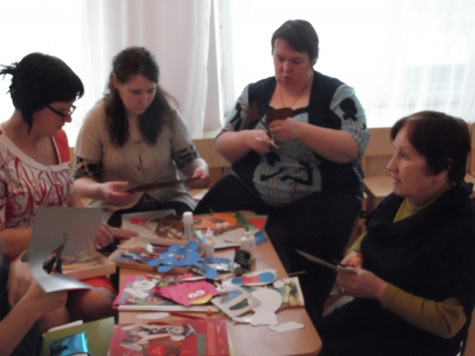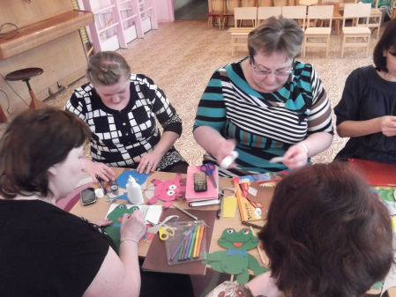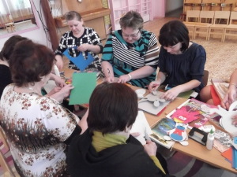
1.Разложить детали дергунчика: туловище, две руки, две ноги, четыре проволоки, палочка для накручивания проволоки, две короткие нити для горизонтального связывания, одна длинная нить для приведения дергунчика в движение, большая палка – держатель дергунчика.
2.Просовывем проволоки в проделанные шилом дырки на туловище на руках и ногах.
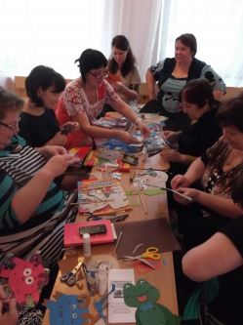
3.Накручиваем проволоку на счётную палочку и сплющиваем её.
4.Вставляем горизонтально нитки, соединяем руки и ноги, связывая их. Отрезаем лишние концы ниток.
5.К горизонтально натянутым нитям привязываем длинную нить вертикально и приклеиваем большую палку-держатель.

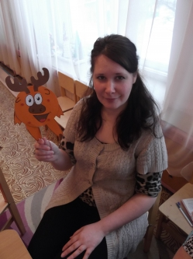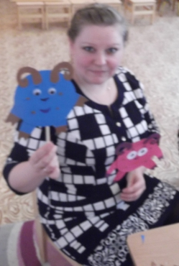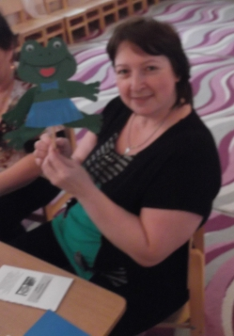
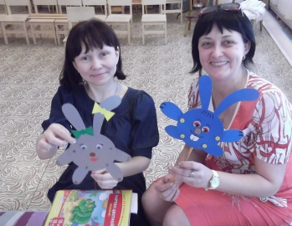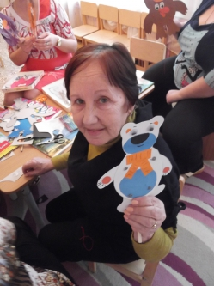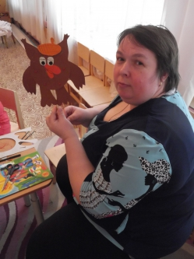
Вот какие забавные игрушки - дергунчики получились.

